# Förhandsbrev till barn 1

 [1]  [2]

Hej ________________! Jag är socialarbetare _______________________.

 1  [3]

Jag kommer hem till dig för att träffa dig.

 2 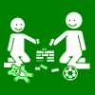 1 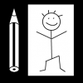 1

Då vi träffas kommer vi att prata om saker i ditt liv. Vi kan också leka eller till exempel rita.

 1 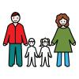 [4]

Jag kommer också att prata med dina föräldrar.

 1 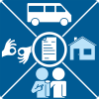 2 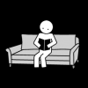 1

Jag skriver en klientplan på min dator. Sen skickar jag planen hem till dig så att du får läsa den.

[5]Jag väntar ivrigt på att få träffa dig! 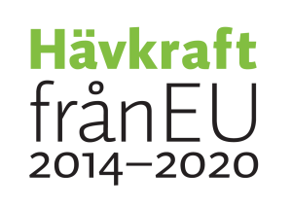

1. *Papunets bildbank, papunet.net, Sclera*
2. *Papunets bildbank, papunet.net, Sclera, redigering Ritva Hämäläinen Savas*
3. *Papunets bildbank, papunet.net, Sergio Palao / CATEDU*
4. *Papunets bildbank, papunet.net, Sergio Palao / CATEDU, redigering Papunet* 
5. *Förbundet Tukiliitto, Mahti-kort*